# LAPORAN TUGAS BESAR PEMROGRAMAN WEB I



Disusun Oleh:

Alfandi Timorti Pabara

F551 17 142

Kelas B

**PROGRAM STUDI S1 TEKNIK INFORMATIKA**

**JURUSAN TEKNOLOGI INFORMASI**

**FAKULTAS TEKNIK**

**UNIVERSITAS TADULAKO**

**2019**

Penggunaan / kriteria yang harus ada dalam pembuatan website

# Html a. Penjelasan HTML

HTML dibuat pada tahun 1990 oleh seorang ilmuan yang bernama Tim Berners-Lee. Tujuan awal dibuatnya HTML ini untuk memudahkan para ilmuan ketika akan mengakses dokumen mereka satu sama lain. Ternyata hasilnya lebih dari yang dibayangkannya, HTML menjadi pondasi untuk website seperti yang dikenal saat ini. 1T6L merupakan singkatan dari

[**HTML**](https://www.codepolitan.com/interactive-coding/html) adalah kependekan dari *Hyper Text Markup Language*, yaitu sebuah bahasa markup yang digunakan untuk membuat sebuah halaman web. Si HTML inilah yang menyusun sebuah halaman web menjadi sebagaimana yang kita lihat melalui *browser* (penjelajah internet). So, belajar HTML dan mengerti bagaimana cara HTML bekerja akan sangat penting jika kamu ingin terjun ke dunia *web development*. Sebenernya ketika bekerja dalam menampilkan dan menyusun sebuah halaman web si HTML ini nggak sendiri, dia juga dibantu oleh temantemannya yang lain yaitu si CSS dan si JavaScript. Si HTML sendiri bertugas menyusun kerangka halaman web, si CSS yang akan merapihkan dan memperindah tampilan halaman web, sedangkan si JavaScript-lah yang bertugas membuat halaman web menjadi lebih interaktif. Pada kesempatan yang lain kita akan coba membahas CSS dan JavaScript, tapi untuk kali ini marilah kita buat si HTML menjadi tokoh utama :D

Perlu diperhatikan, HTML bukanlah sebuah bahasa pemrograman. HTML merupakan bahasa markup yang berisi perintah-perintah dengan format tertentu yang terstruktur untuk menampilkan tampilan tertentu. Baik, mari kita buat menjadi lebih sederhana. Misalnya di halaman web kita sering melihat ada teks yang ditulis tebal seperti berikut: yang memerintahkan web browser untuk mengeksekusi perintah-perintah yang dispesifikasikan.

Struktur dasar dokumen hTmL adalah sebagai berikut :

<html>

<head>

<title>

Disini judul dokumen hTmL

</title>

</head> <body>

disini penulisan isi dari web

</body>

</html>

# b. Pahami Element, Tag, dan Attribut

Element pada HTML membentuk sebuah struktur dan memberitahu browser untuk halaman website yang akan ditampilkan. Biasanya untuk element terdiri dari **tag pembuka**, **konten**, dan **tag penutup**.

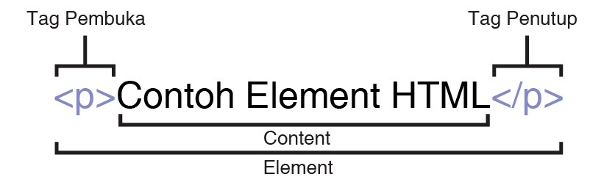

Tag sendiri digunakan untuk menandai sebuah element pada bagian awal dan akhir, dengan format yang sama diawali dengan tanda **<** dan ditutup dengan **>**. Jika dibedakan, untuk tag terdapat dua jenis, yaitu tag pembuka **<html>** dan tag penutup **</html>**. Dua jenis tag ini hanya dibedakan dengan tanda garis miring.

## Contoh

Sebagai contoh untuk element **em** (emphasis) terdiri dari semua code mulai dari tag pembuka **<em>** dan tag penutup **</em>**. Untuk membuat sebuah heading atau subjudul, digunakan element **h1**, **h2**, **h3**, **h4**, **h5**, atau **h6**. Dimana kepanjangan **h** adalah **heading**. Untuk ukuran paling besar diawali dengan **h1** sampai **h6** adalah ukuran terkecil.

Jadi HTML adalah format penulisan kode tertetu yang mampu dimengerti oleh browser untuk menampilkan tampilan tertentu. membuat sebuah halaman web dan dapat ditampilkan oleh browser sebagaimana yang kita inginkan tentu dong ada aturan dan formatnya. Nggak mungkin kita tulis kode-kode HTML di

Photoshop kemudian kita jalankan melalui browser. Ya nggak akan jalanlah.

Untuk menulis kode HTML kita bisa menggunakan software code editor seperti Notepad, Notepad++, Sublime Text, Atom, atau yang lainnya. Dan agar kode kita mampu dibaca oleh browser dengan baik kita harus menyimpannya dalam format HTML yaitu **.htm** atau **.html**.

# Css a. Penjelasan CSS

CSS singkatan dari ***Cascading Style Sheets***. Secara bahasa berarti lembaran gaya yang mengalir ke bawah. Kamu akan kebayang dengan istilah ini setelah nanti tau penggunaan dan bentuknya. Secara istilah, CSS adalah bahasa penulisan yang digunakan untuk **mendeskripsikan penampilan** sebuah dokumen *markup.*CSS selalu digunakan bersamaan dengan HTML, meskipun kita dapat juga menggunakannya untuk mengatur style dokumen *markup* lain seperti XML, SVG dan XUL.

HTML dirancang tidak ditujukan untuk mendesain sebuah halaman web, tapi hanya untuk menampilkan konten saja. diperkenalkan tag <font> yang digunakan untuk mengatur tampilan sebuah teks, seperti jenis font yang digunakan, warna, dan ukuran. Tapi dengan adanya tag ini, malah jadi menyulitkan proses development, karena tag ini mesti disematkan di banyak halaman untuk mendapatkan hasil *style* yang sama. Bayangkan ketika kita sudah memiliki banyak halaman web, belasan atau puluhan, lalu kemudian hendak mengedit beberapa style saja misalkan ukuran font dan ingin semua halaman mendapatkan perubahan yang konsisten. Maka kita harus memperbaharui tag tersebut di setiap halaman satu per satu!

Untuk itu, dibuatlah CSS, yang memisahkan style dari halaman web, sehingga antara konten pada HTML dan desain tampilan pada dokumen CSS dapat dikerjakan di dua tempat berbeda. Dengan kata lain, dokumen HTML cukup berisi konten saja, dan satu dokumen CSS dapat disematkan pada setiap dokumen HTML agar semuanya menampilkan style yang sama dan konsisten.

CSS biasanya disimpan di dalam sebuah file berekstensi .css dan disematkan di dalam dokumen HTML untuk memberikan style pada halaman tersebut. Meski demikian, kita tetap dapat menambahkan sintaks CSS langsung di dalam dokumen HTML, di dalam tag <style></style> untuk mengakomodir penerapan style yang hanya digunakan di dalam dokumen tersebut. Kita juga dapat menyematkan sintaks CSS langsung di dalam atribut style pada suatu tag HTML untuk menerapkan style yang hanya digunakan pada tag itu saja.

# Coding program

a. <!DOCTYPE html>

<html>

<head>

<meta name="viewport" content="width=device-width, initial-scale=1">

<link rel="icon" type="image/png" href="iBooksAppIcon.png">

<title>Web Dunia Novel</title>

<style>

ul {

list-style-type: none;

margin: 0;

padding: 0;

overflow: hidden;

background-color: #009CF5;

margin-top: -10px;

margin-right: -10px;

margin-left: -10px;

padding-left: 980px;

}

li {

float: left;

padding-right: :

}

li a, .dropbtn {

display: inline-block;

color: white;

text-align: center;

padding: 14px 16px;

text-decoration: none;

}

li a:hover, .dropdown:hover .dropbtn {

background-color: white;

color: #009CF5;

transition: 0.5s;

}

li.dropdown {

display: inline-block;

transition: 1s;

}

.dropdown-content {

display: none;

position: absolute;

background-color: white;

min-width: 160px;

box-shadow: 0px 8px 16px 0px rgba(0,0,0,0.2);

z-index: 1;

margin-left: -221px;

border-radius: 6px;

}

.dropdown-content a {

color: black;

padding: 12px 16px;

text-decoration: none;

display: block;

text-align: left;

}

.dropdown-content a:hover {

background-color: #f1f1f1

}

.dropdown:hover .dropdown-content {

display: block;

}

#search {

width: 250px;

height: 35px;

border-top-left-radius: 6px;

border-bottom-left-radius: 6px;

border: 1px solid silver;

font-size: 16px;

box-shadow: 1px 1px 1px 1px silver;

padding-right: 10px;

padding-left: 10px;

}

.t1 {

border: 1px solid gray;

height: 10px;

width: 10px;

padding-top: 6px;

padding-left: 6px;

padding-bottom: 145px;

padding-right: 101px;

box-shadow: 5px 5px 5px grey;

margin-left: 110px;

margin-top: 50px;

}

#t1_2 {

margin-left: 85px;

padding-top: 23px;

font-size: 15px;

text-decoration: none;

}

.t1:hover {

transition: 0.5s;

transform: scale(1.2);

}

a:link {

text-decoration: none;

}

.t2 {

border: 1px solid gray;

height: 10px;

width: 10px;

margin-top: -205px ;

padding-top: 6px;

padding-left: 6px;

padding-bottom: 147px;

padding-right: 96px;

box-shadow: 5px 5px 5px grey;

margin-left: 220px;

}

#t2_2 {

margin-left: 220px;

margin-top: 20px;

}

.t2:hover {

transition: 0.5s;

transform: scale(1.2);

}

.t3 {

border: 1px solid gray;

height: 10px;

width: 10px;

padding-top: 6px;

padding-left: 6px;

padding-bottom: 148px;

padding-right: 101px;

box-shadow: 5px 5px 5px grey;

margin-left: 198px;

margin-top: -220px;

}

#t3_2 {

margin-left: 200px;

margin-top: 20px

}

.t3:hover {

transition: 0.5s;

transform: scale(1.2);

}

.t4 {

border: 1px solid gray;

height: 10px;

width: 10px;

padding-top: 6px;

padding-left: 6px;

padding-bottom: 147px;

padding-right: 101px;

box-shadow: 5px 5px 5px grey;

margin-left: 193px;

margin-top: -202px;

}

#t4_2 {

margin-left: 172px;

margin-top: 20px;

}

.t4:hover {

transition: 0.5s;

transform: scale(1.2);

}

.t5 {

border: 1px solid gray;

height: 10px;

width: 10px;

padding-top: 6px;

padding-left: 6px;

padding-bottom: 147px;

padding-right: 101px;

box-shadow: 5px 5px 5px grey;

margin-left: -565px;

margin-top: 20px;

}

#t5_2 {

margin-left: -575px;

margin-top: 20px;

}

.t5:hover {

transition: 0.5s;

transform: scale(1.2);

}

.t6 {

border: 1px solid gray;

height: 10px;

width: 10px;

padding-top: 6px;

padding-left: 6px;

padding-bottom: 147px;

padding-right: 101px;

box-shadow: 5px 5px 5px grey;

margin-left: 200px;

margin-top: -220px

}

#t6_2 {

margin-left: 215px;

margin-top: 20px;

}

.t6:hover{

transition: 0.5s;

transform: scale(1.2);

}

.t7 {

border: 1px solid gray;

height: 10px;

width: 10px;

padding-top: 6px;

padding-left: 6px;

padding-bottom: 147px;

padding-right: 101px;

box-shadow: 5px 5px 5px grey;

margin-left: 187px;

margin-top: -203px;

}

#t7_2 {

margin-left: 205px;

margin-top: 20px;

}

.t7:hover {

transition: 0.5s;

transform: scale(1.2);

}

.t8 {

border: 1px solid gray;

height: 10px;

width: 10px;

padding-top: 6px;

padding-left: 6px;

padding-bottom: 147px;

padding-right: 101px;

box-shadow: 5px 5px 5px grey;

margin-left: 179px;

margin-top: -203px;

}

#t8_2 {

margin-left: 165px;

margin-top: 20px;

}

.t8:hover{

transition: 0.5s;

transform: scale(1.2);

}

#samping {

border-style: 2px solid #DDEAEC;

margin-left: 400px;

font-size: 21px;

margin-top: -450px;

padding: 0 auto;

margin-right: 100px;

background-color: #DDEAEC;

padding-left: 30px;

padding-top: 15px;

padding-bottom: 15px;\

}

#samping2 {

color: black;

background-color: #F2F2F2;

margin-left: 400px;

margin-right: 100px;

padding-top: 30px;

padding-left: 30px;

padding-bottom: 50px;

}

#samping3 {

border-style: 2px solid #DDEAEC;

margin-left: 400px;

font-size: 21px;

margin-top: -30px;

padding: 0 auto;

margin-right: 100px;

background-color: #DDEAEC;

padding-top: 15px;

padding-bottom: 15px;

padding-left: 28px;

}

#samping4 {

color: black;

background-color: #F2F2F2;

margin-left: 400px;

margin-right: 100px;

padding-top: 30px;

padding-left: 30px;

padding-bottom: 40px;

}

#bawah {

border: 1px solid #009CF5;

background-color: #009CF5;

margin-left: -540px;

padding-top: 10px;

padding-left: 600px;

color: white;

padding-bottom: 10px;

margin-right: -10px;

margin-bottom: -20px;

}

#a2 {

position: absolute;

left: 5PX;

padding-left: 95px;

padding-top: 3px;

}

#a1{

position: absolute;

left: 5px;

padding-left: 107px;

margin-top: -3px;

height: 50px;

width: 250px;

}

.sosmed {

margin-left: 950px;

padding-top: 14px;

padding-left: 10px;

}

#banyak {

margin-top: -45px;

}

<meta name="viewport" content="width=device-width, initial-scale=1">

* {box-sizing:border-box}

body {font-family: Verdana,sans-serif;}

.mySlides {display:none}

.slideshow-container {

max-width: 1000px;

position: relative;

margin: auto;

}

.dot {

height: 13px;

width: 13px;

margin: 0 2px;

background-color: #bbb;

border-radius: 50%;

display: inline-block;

transition: background-color 0.6s ease;

}

.active {

background-color: #717171;

}

.fade {

-webkit-animation-name: fade;

-webkit-animation-duration: 3s;

animation-name: fade;

animation-duration: 3s;

}

@-webkit-keyframes fade {

from {opacity: .1}

to {opacity: 4}

}

@keyframes fade {

from {opacity: .1}

to {opacity: 4}

}

@media only screen and (max-width: 300px) {

.text {font-size: 11px}

}

.text {

color: black;

}

#b1 {

margin-left: 405px;

margin-top: 12px;

}

#search-logo {

background-color: #009CF5;

margin-bottom: -13px;

padding-right: 12px;

padding-left: 12px;

padding-top: 5px;

padding-bottom: 4px;

margin-left: -4px;

border-top-right-radius: 6px;

border-bottom-right-radius: 6px;

cursor: pointer;

box-shadow: 1px 1px 1px 1px silver;

}

#search-logo:hover{

background-color: #0087D9;

box-shadow: 1px 1px 1px 1px silver;

}

</style>

<script>

</script>

</head>

<body>

<font face="Arial">

<font color="gray">

<ul>

<b>

<li><a href="Home.html"> HOME </a></li>

<li class="dropdown">

<a href="javascript:void(0)" id="dropbtn"> SEARCH </a>

<div class="dropdown-content">

<input id="search" type="text" placeholder="Search..."><img id="search-logo" src="Untitled-10.png">

</div>

</li>

</b>

<img id="a2" src="Untitled-5.png"><img id="a1" src="Untitled-6.png">

</ul>

<div class="slideshow-container">

<div class="mySlides fade">

<img class="a1" src="2-banner-novel-1168x300-1168x200.png" style="width:100%">

</div>

<div class="mySlides fade">

<img class="a1" src="6-banner-novel-1168x300-1168x200.png" style="width:100%">

</div>

</div>

<br>

<div style="text-align:center">

<span class="dot"></span>

<span class="dot"></span>

</div>

<script>

var slideIndex = 0;

showSlides();

function showSlides() {

var i;

var slides = document.getElementsByClassName("mySlides");

var dots = document.getElementsByClassName("dot");

for (i = 0; i < slides.length; i++) {

slides[i].style.display = "none";

}

slideIndex++;

if (slideIndex> slides.length) {slideIndex = 1}

for (i = 0; i < dots.length; i++) {

dots[i].className = dots[i].className.replace(" active", "");

}

slides[slideIndex-1].style.display = "block";

dots[slideIndex-1].className += " active";

setTimeout(showSlides, 4000);

}

</script>

<a href="https://www.facebook.com/emil.hardiansyah.37"><img class="sosmed" src="menu_facebook.png"></a>&emsp;

<a href="https://twitter.com/emilhardiansya_"><img src="menu_twitter.png"></a>&emsp;

<a href="https://www.youtube.com/channel/UCkS7Y3IMJK00AW5UHPmUHdA"><img src="Untitled-4.png"></a>&emsp;

<img src="Untitled-3.png">

</a>

<div id="banyak">

<div id="tengah">

<div class="t1"><a href="Tales of Demons & Gods.html"><img id="gambar1" src="j001.jpg" width="105"></div>

<div id="t1_2"><font color="gray">Tales of Demons & Gods</a>

<div class="t2"><a href="Battle Through the Heavens.html"><img src="Battle-Through-the-Heavens.jpg" width="100"></div>

<div id="t2_2"><font color="gray">Battle Through the<br>&emsp;&emsp;Heavens</font></a>

<div class="t3"><a href="Against the Gods.html"><img src="againstthegods-225x300.jpg" width="105" height="152"></div>

<div id="t3_2"><font color="gray">Againist the Gods</a>

<div class="t4"><a href="The Legendary Moonlight Sculptor.html"><img src="lms.png" width="105" height="150"></div>

<div id="t4_2"><font color="gray">The Legendary Moonlight<br>&emsp;&ensp; Sculptor (TLMS)</a>

<div class="t5"><a href="Upgrade Specialist in Another World.html"><img src="USAW.jpg" width="105" height="150"></div>

<div id="t5_2"><font color="gray">Upgrade Specialist in<br>&emsp;&ensp;Another World</a>

<div class="t6"><a href="Desolate Era.html"><img src="The-Desolate-Era.jpg" width="105" height="150"></div>

<div id="t6_2"><font color="gray">The Desolate Era</a>

<div class="t7"><a href="Terror Infinity.html"><img src="001.jpg" width="105" height="150"></div>

<div id="t7_2"><font color="gray">Terror Infinity</a>

<div class="t8"><a href="Stellar Transformations.html"><img src="StellarTransformation.jpg" width="105" height="150"></div>

<div id="t8_2"><font color="gray">Stellar Transformations</a>

</div>

<div id="samping"><font face="AMERICAN CAPTAIN">

Recent Update

</div></font>

<div id="samping2">

<a href="#"><div class="text">TLMS - Volume 15 - Chapter 6<p></div></a>

<a href="#"><div class="text">ATG - Volume 1 / Chapter 91 <p></div></a>

<a href="#"><div class="text">USAW - Book 2 / Chapter 113<p></div></a>

<a href="#"><div class="text">COL - Volume 5 / Chapter 15<p></div></a>

<a href="#"><div class="text">Battle Through The Heaven - Chapter 134 <p></div></a>

<a href="#"><div class="text">TI - Volume 7 / Chapter 8.2 <p></div></a>

</div>

<div id="samping3"><font face="AMERICAN CAPTAIN">

Categories

</div></font>

<div id="samping4">

<a href="#"><div class="text">7 Killers <p></div></a>

<a href="#"><div class="text">Againist The God (ATG) <p></div></a>

<a href="#"><div class="text">Battle Through the Heavens (BTH)<p></div></a>

</div>

<img id="b1" src="Yukino-Yukinoshita.jpg">

<br>

<br><br>

<div id="bawah">

Created By : Alfandi Timorti Pabara | F55117142Copyright &copy; 2019

</div>

</p></p></p></div>

</body>

</html>b. Style ( style2.css ) * { box-sizing: border-box;

}

body { font-family: Arial; padding: 10px; background: #f1f1f1;

}

.header { padding: 10px; font-size: 25px; font-family: lucida calligraphy; text-align: center; background: lightgreen;

}

.nav { overflow: hidden; background-color: #333;

}

.nav a {

float: left; display: block; color: #f2f2f2; text-align: center; padding: 14px 16px; text-decoration: none;

}

.nav a:hover { background-color: #ddd; color: black;

}

.content { float: left; width: 75%;

}

.sidebar {

float: left; width: 25%; background-color: #f1f1f1; padding-left: 10px;

}

.img { padding-top: 2px; padding-bottom: 2px; padding-left: 2px; padding-right: 2px; } p{

text-align: justify ; font-family: times new roman; font-size: 20px;

}

.card { background-color: lightyellow; padding: 10px; margin-top: 10px;

} .widget{ background-color: lightgreen; padding: 10px; margin-top: 10px; } .row:after { content: ""; display: table; clear: both;

}

.footer { padding: 10px; width: 100%; text-align: center; background: lightgreen; margin-top: 20px; display: inline-block; float: left ;

font-family: times new roman; font-size: 12px;

}

@media (max-width: 800px) {

.content, .sidebar,.footer{ width: 100%; padding: 0;

}

}

@media (max-width: 400px) {

.nav a { float: none; width:100%;

}

}

b.

# Hasil Program

home

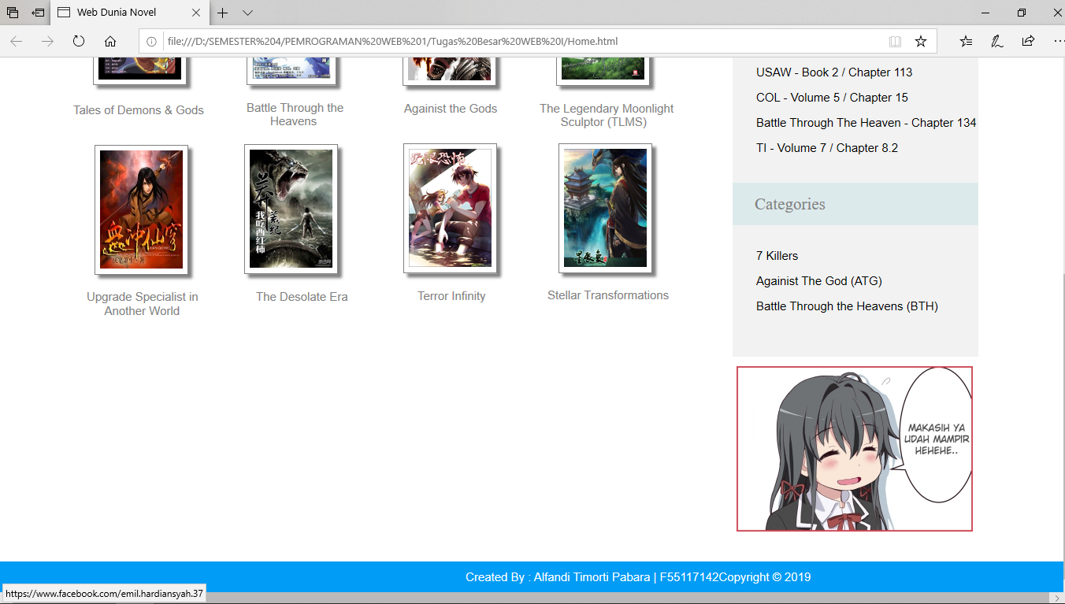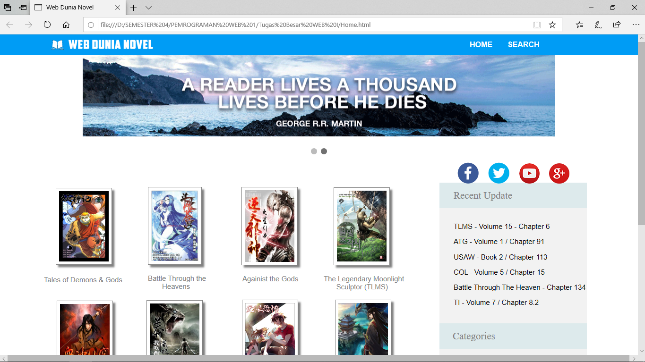

Salah satu novel

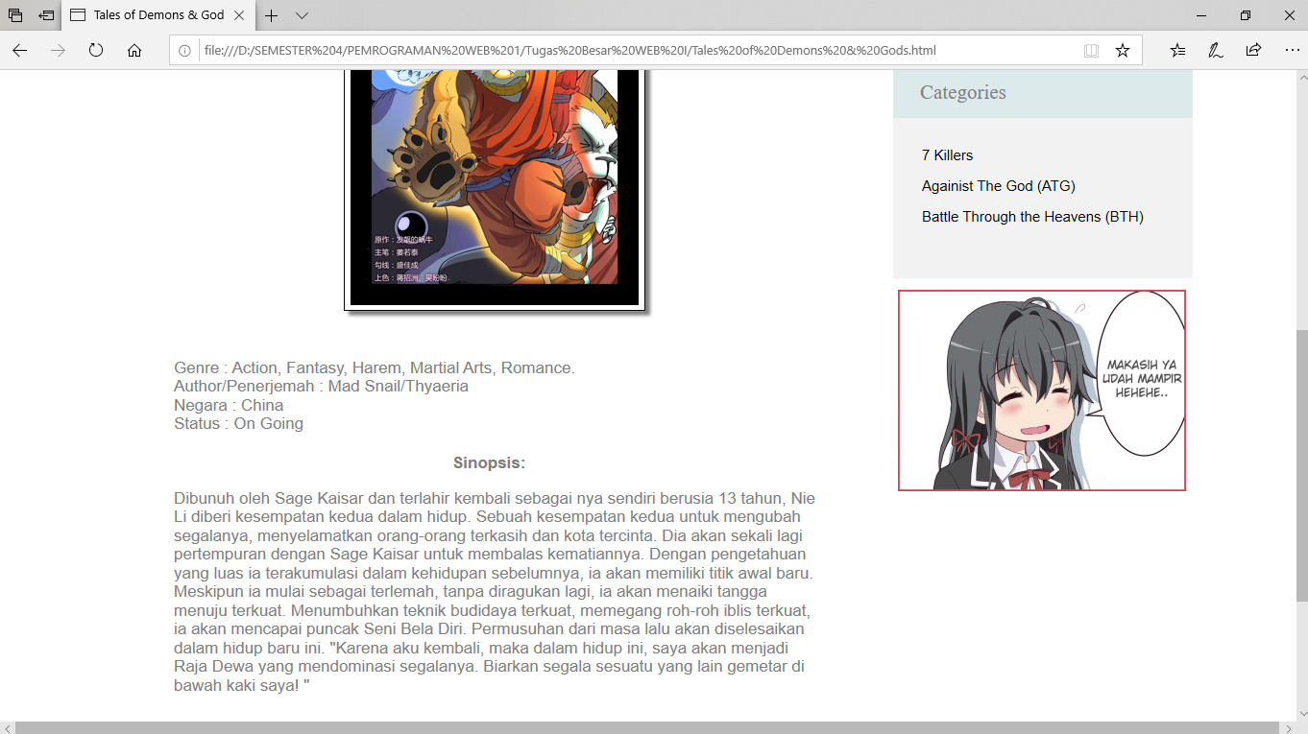

DAFTAR PUSTAKA

<http://ilmukita.org/membuat-layout-web-responsive-sederhana-html-dan-css/><https://id.wikipedia.org/wiki/Dragon_Ball><https://www.codepolitan.com/belajar-html-dasar><https://www.niagahoster.co.id/blog/belajar-html/amp/>

<https://www.academia.edu/18603377/LAPORAN_MEMBUAT_WEBSITE>